中国铁矿石价格指数（CIOPI）

中国钢铁工业协会 2014年11月3日印发

一、进口铁矿石价格（OPI）
11月3日，直接进口铁矿石62%品位干基粉矿到岸价格为78.15美元/吨，环比每吨下降0.66美元，降幅为0.84%；当月平均价格为78.15美元/吨。
11月3日，现货贸易进口铁矿石62%品位干基粉矿人民币含税价格为594.04元/吨，环比每吨下降5.54元，降幅为0.92%，当月平均价格为594.04元/吨。
11月3日，直接进口铁矿石58%品位干基粉矿到岸价格为68.91美元/吨，环比每吨下降0.46美元，降幅为0.66%；当月平均价格为68.91美元/吨。
11月3日，现货贸易进口铁矿石 58%品位干基粉矿人民币含税价格为518.50元/吨，环比每吨下降1.43元，降幅为0.28%，当月平均价格为518.50元/吨。
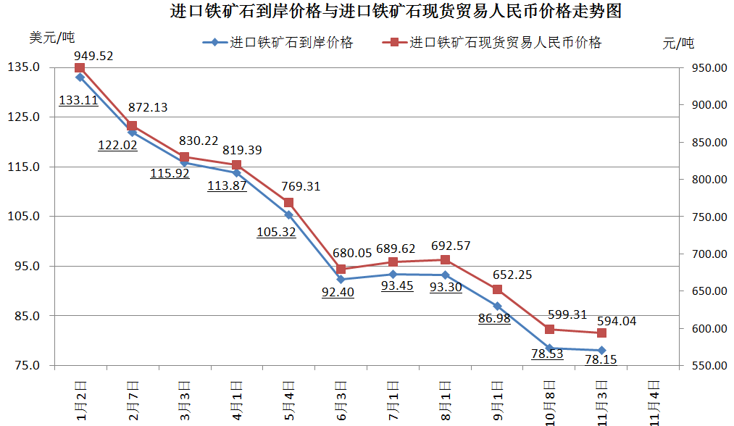
二、国产铁矿石价格
11月3日，国产铁矿石62%品位干基铁精矿含税价格为682.70元/吨，环比持平，比进口铁矿石高88.66元/吨，升高幅度为14.92%；当月平均价格为682.70元/吨，比进口铁矿石高88.66元/吨，升高幅度为14.92%。
11月3日，国产铁矿石65%品位干基铁精矿含税价格为757.32元/吨，环比持平，当月平均价格为757.32元/吨。
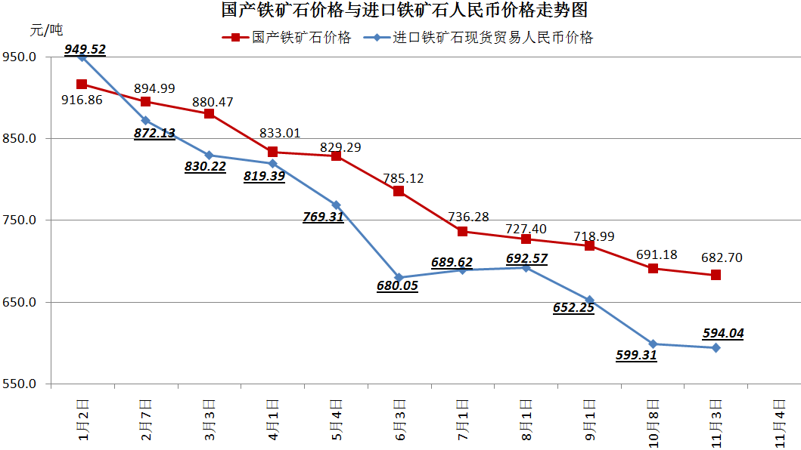
三、中国铁矿石价格指数（CIOPI）
11月3日，中国铁矿石价格指数（CIOPI）281.85点，环比下降1.68点，降幅为0.59%。其中：国产铁矿石价格指数为265.32点，环比持平；进口铁矿石价格指数为289.34点，环比下降2.44点，降幅为0.84%。
